MANUAL DE INSCRIPCION DEL ALUMNO 2016
NOTA: Usar Mozilla Firefox, si no alcanza a visualizar la retícula favor de reducir el tamaño del contenido usando “Ctrl –“- Ó “Ctrl ++” para ampliar el contenido.
Favor de no recargar la página ya que el sistema lo sacara y tendrá que esperar 5 minutos para poder ingresar de nuevo.

- Entrar a la página q8.ith.mx y dar clic en Alumnos Fig. 1.
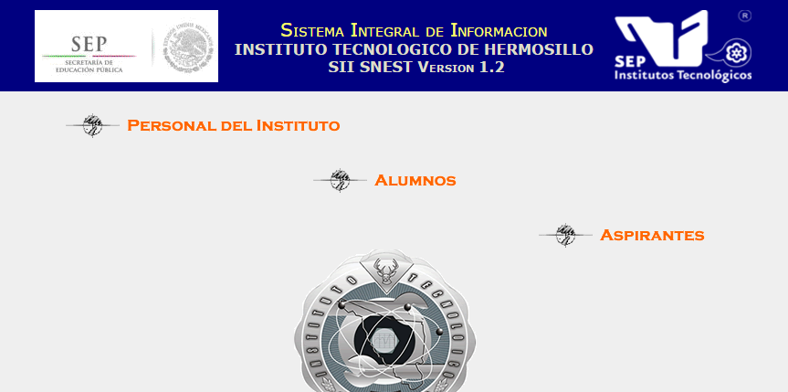
Fig. 1
2.- Página de Inicio del sistema de inscripciones Fig. 2.
- El campo usuario es el número de control del alumno.
- El campo Clave es la contraseña registrada en el Q8.

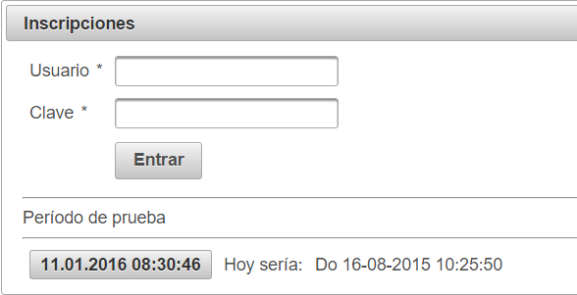
Fig. 2
3.- Al ingresar se mostrará la retícula del alumno Fig. 3.
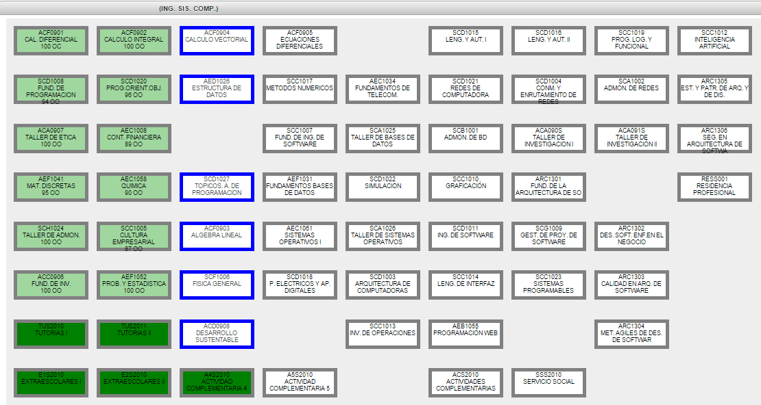
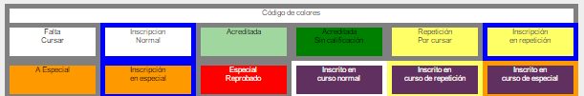
Fig. 3
Pero si tienes algún adeudo te mostrará la siguiente pantalla Fig. 4. Donde encontraras tu información y los adeudos que tengas.
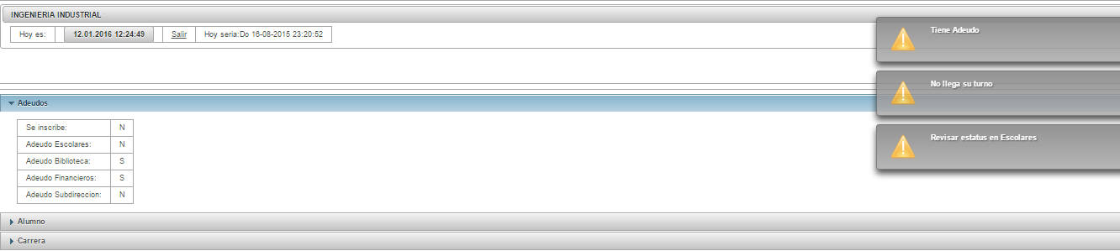
Fig. 4

Las materias con recuadro azul son las que puedes seleccionar.
Si no está en azul, el grupo se ha saturado o no se cumple con un pre-requisito para poder llevar la materia.
Nota: Para verificar si una materia tiene pre-requisito pasa el cursor sobre la materia, si tiene se moverá la materia ligada.

4.- Al dar clic en la materia se abrirá la siguiente ventana Fig. 5.
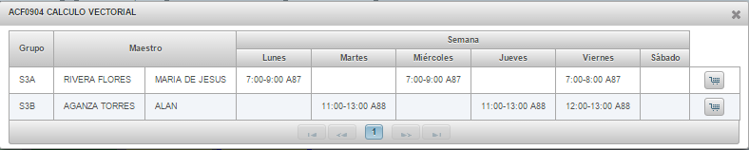
Fig. 5
5.- Para seleccionar el grupo dar clic en el carrito de compras donde mostrara la siguiente ventana Fig. 6.
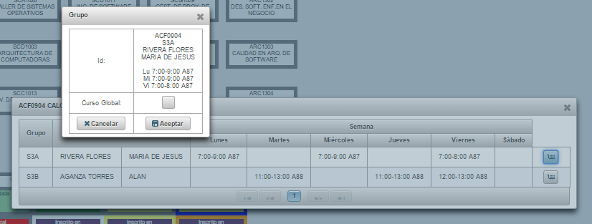
Fig.6
6.- Materia seleccionada Fig. 7
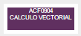
Fig. 7

7.- Horario de materias seleccionadas Fig. 8.
Fig. 8

8.- Horario completo Fig. 9 y dar clic en inscribirse y le mostrará la siguiente pantalla Fig. 10 y dar clic en “SI”.
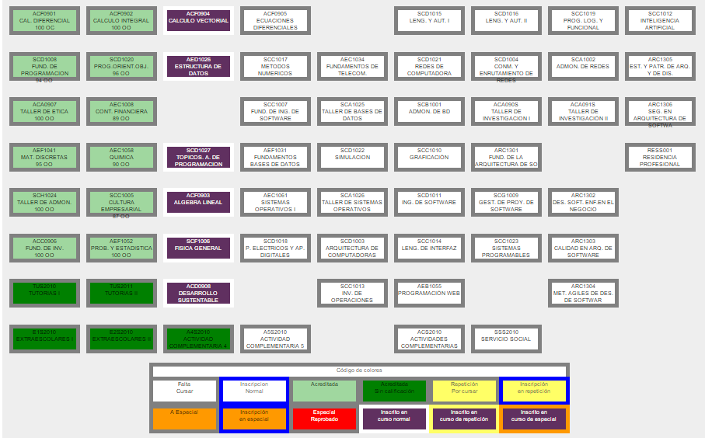
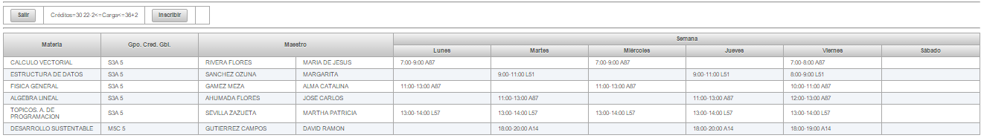
Fig. 9

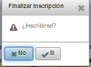
Fig. 10
9.- Inscripción realizada Fig. 11 donde mostrará tu horario, si deseas descargar tu horario dar clic en el icono de PDF.
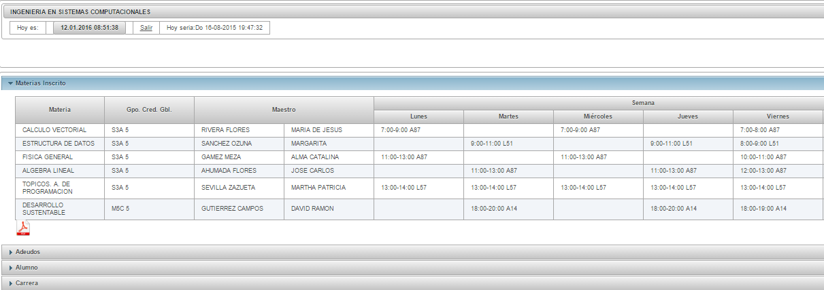
Fig. 11

